Лекция 12 Аутентификация в беспроводных сетях
9.1. Стандарт IEEE 802.11 сети с традиционной безопасностью
9.2. Принцип аутентификации абонента в IEEE 802.11
9.3. Открытая аутентификация
9.5. Аутентификация по MAC-адресу
9.6. Уязвимость открытой аутентификации
9.6.1. Уязвимость аутентификации с общим ключом
9.6.2. Пофреймовое изменение ключей шифрования
9.6.3. Спецификация WPA
9.6.4. Пофреймовое изменение ключей шифрования
9.6.5. Контроль целостности сообщения
9.7. Стандарт сети 802.11i с повышенной безопасностью (WPA2)
9.8. Стандарт 802.1х/ЕАР (Enterprise-режим)
9.8.1. Архитектура IEEE 802.1x
9.8.2. Механизм аутентификации
9.8.2. Механизм аутентификации
9.8.3. Протокол EAP

Аннотация: Основных стандартов аутентификации в беспроводных сетях несколько. Каждый из них имеет свои преимущества и недостатки. У каждого есть свой, довольно сложный, принцип работы. Характерно большое количество вспомогательных схем, скриншотов утилиты D-Link AirPlus XtremeG Wireless Utility с необходимыми настройками. Не бывает абсолютно защищенных стандартов, и поэтому уделено внимание вопросам уязвимости каждого механизма аутентификации. Очень интересная лекция, помогает читателю более глубоко понять алгоритмы работы тех или иных стандартов, избежать проблем несанкционированного доступа в будущем.
Основными стандартами аутентификации в беспроводных сетях являются стандарты IEEЕ 802.11, WPA, WPA2 и 802.1x. Рассмотрим основы этих стандартов.

9.1. Стандарт IEEE 802.11 сети с традиционной безопасностью
Стандарт IEEE 802.11 с традиционной безопасностью (Tradition Security Network - TSN) предусматривает два механизма аутентификации беспроводных абонентов: открытую аутентификацию (Open Authentication) и аутентификацию с общим ключом (Shared Key Authentication). В аутентификации в беспроводных сетях также широко используются два других механизма, выходящих за рамки стандарта 802.11, а именно назначение идентификатора беспроводной локальной сети (Service Set Identifier - SSID) и аутентификация абонента по его MAC-адресу (MAC Address Authentication).
Идентификатор беспроводной локальной сети (SSID) представляет собой атрибут беспроводной сети, позволяющий логически отличать сети друг от друга. В общем случае абонент беспроводной сети должен задать у себя соответствующий SSID для того, чтобы получить доступ к требуемой беспроводной локальной сети. SSID ни в коей мере не обеспечивает конфиденциальность данных, равно как и не аутентифицирует абонента по отношению к точке радиодоступа беспроводной локальной сети. Существуют точки доступа, позволяющие разделить абонентов, подключаемых к точке на несколько сегментов, - это достигается тем, что точка доступа может иметь не один, а несколько SSID.

9.2. Принцип аутентификации абонента в IEEE 802.11
Аутентификация в стандарте IEEE 802.11 ориентирована на аутентификацию абонентского устройства радиодоступа, а не конкретного абонента как пользователя сетевых ресурсов. Процесс аутентификации абонента беспроводной локальной сети IEEE 802.11 состоит из следующих этапов ( рис. 9.1):
- Абонент (Client) посылает фрейм Probe Request во все радиоканалы.
- Каждая точка радиодоступа (Access Point - AP), в зоне радиовидимости которой находится абонент, посылает в ответ фрейм Probe Response.
- Абонент выбирает предпочтительную для него точку радиодоступа и посылает в обслуживаемый ею радиоканал запрос на аутентификацию (Authentication Request).
- Точка радиодоступа посылает подтверждение аутентификации (Authentication Reply).
- В случае успешной аутентификации абонент посылает точке радиодоступа фрейм ассоциации (Association Request).
- Точка радиодоступа посылает в ответ фрейм подтверждения ассоциации (Association Response).
- Абонент может теперь осуществлять обмен пользовательским трафиком с точкой радиодоступа и проводной сетью.
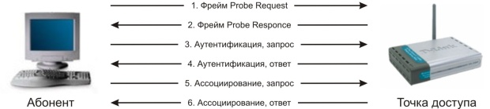
увеличить изображение
Рис. 9.1. Аутентификация по стандарту 802.11
При активизации беспроводный абонент начинает поиск точек радиодоступа в своей зоне радиовидимости с помощью управляющих фреймов Probe Request. Фреймы Probe Request посылаются в каждый из радиоканалов, поддерживаемых абонентским радиоинтерфейсом, чтобы найти все точки радиодоступа с необходимыми клиенту идентификатором SSID и поддерживаемыми скоростями радиообмена. Каждая точка радиодоступа из находящихся в зоне радиовидимости абонента, удовлетворяющая запрашиваемым во фрейме Probe Request параметрам, отвечает фреймом Probe Response, содержащим синхронизирующую информацию и данные о текущей загрузке точки радиодоступа. Абонент определяет, с какой точкой радиодоступа он будет работать, путем сопоставления поддерживаемых ими скоростей радиообмена и загрузки. После того как предпочтительная точка радиодоступа определена, абонент переходит в фазу аутентификации.

9.3. Открытая аутентификация
Открытая аутентификация по сути не является алгоритмом аутентификации в привычном понимании. Точка радиодоступа удовлетворит любой запрос открытой аутентификации. На первый взгляд использование этого алгоритма может показаться бессмысленным, однако следует учитывать, что разработанные в 1997 году методы аутентификации IEEE 802.11 ориентированы на быстрое логическое подключение к беспроводной локальной сети. Вдобавок к этому многие IEEE 802.11-совместимые устройства представляют собой портативные блоки сбора информации (сканеры штрих-кодов и т. п.), не имеющие достаточной процессорной мощности, необходимой для реализации сложных алгоритмов аутентификации.
В процессе открытой аутентификации происходит обмен сообщениями двух типов:
- запрос аутентификации (Authentication Request);
- подтверждение аутентификации (Authentication Response).
Таким образом, при открытой аутентификации возможен доступ любого абонента к беспроводной локальной сети. Если в беспроводной сети шифрование не используется, любой абонент, знающий идентификатор SSID точки радиодоступа, получит доступ к сети. При использовании точками радиодоступа шифрования WEP сами ключи шифрования становятся средством контроля доступа. Если абонент не располагает корректным WEP-ключом, то даже в случае успешной аутентификации он не сможет ни передавать данные через точку радиодоступа, ни расшифровывать данные, переданные точкой радиодоступа ( рис. 9.2).
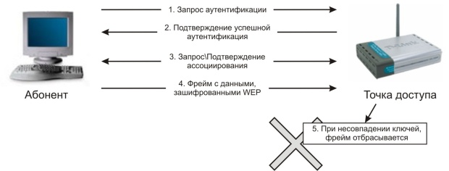
увеличить изображение
Рис. 9.2. Открытая аутентификация

9.4. Аутентификация с общим ключом
Аутентификация с общим ключом является вторым методом аутентификации стандарта IEEE 802.11. Аутентификация с общим ключом требует настройки у абонента статического ключа шифрования WEP. Процесс аутентификации иллюстрирует рис. 9.3:
- Абонент посылает точке радиодоступа запрос аутентификации, указывая при этом необходимость использования режима аутентификации с общим ключом.
- Точка радиодоступа посылает подтверждение аутентификации, содержащее Challenge Text.
- Абонент шифрует Challenge Text своим статическим WEP-ключом и посылает точке радиодоступа запрос аутентификации.
- Если точка радиодоступа в состоянии успешно расшифровать запрос аутентификации и содержащийся в нем Challenge Text, она посылает абоненту подтверждение аутентификации, таким образом предоставляя доступ к сети.
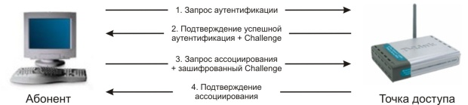
увеличить изображение
Рис. 9.3. Аутентификация с общим ключом

9.5. Аутентификация по MAC-адресу
Аутентификация абонента по его MAC-адресу не предусмотрена стандартом IEEE 802.11, однако поддерживается многими производителями оборудования для беспроводных сетей, в том числе D-Link. При аутентификации по MAC-адресу происходит сравнение MAC-адреса абонента либо с хранящимся локально списком разрешенных адресов легитимных абонентов, либо с помощью внешнего сервера аутентификации ( рис. 9.4). Аутентификация по MAC-адресу используется в дополнение к открытой аутентификации и аутентификации с общим ключом стандарта IEEE 802.11 для уменьшения вероятности доступа посторонних абонентов.
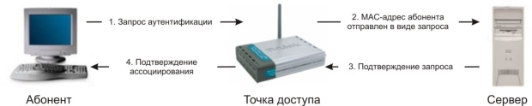
увеличить изображение
Рис. 9.4. Аутентификация с помощью внешнего сервера
Пример 9.1
Настроим точку доступа на WEP-шифрование.
1. Подключаемся к точке доступа, вводим режим, SSID, канал, как было описано в примере 1.4. Далее в поле Authentication (Аутентификация) ставим Shared Key (с общим ключом) ( рис. 9.5).
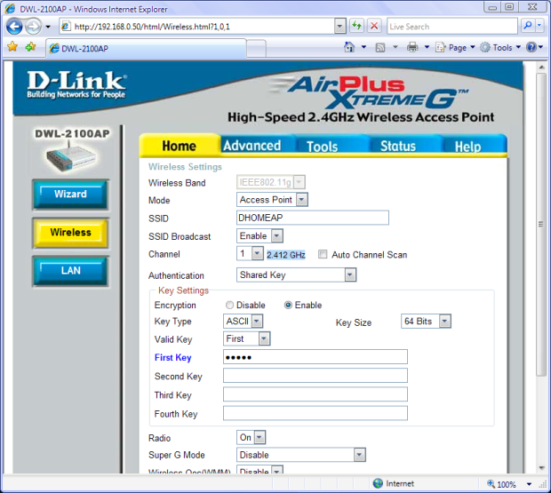
увеличить изображение
Рис. 9.5.
2. Так как аутентификация с общим ключом предполагает еще и шифрование данных по WEP, то в поле Encryption (Шифрование) активно будет только Enable.
3. Выбираем тип ключа (Key Type) и размер ключа (Key Size).
4. Вводим несколько ключей, последовательно выбирая в поле Valid Key (Действующий ключ). При 64-битном ключе с типом ключа ASCII нужно ввести пятизначную последовательность, например passl.

Теперь, после применения настроек, на клиентской стороне надо выставить те же самые параметры и п Уязвимость механизмов аутентификации 802.11

Проблемы идентификатора беспроводной ЛВС
Идентификатор SSID регулярно передается точками радиодоступа в специальных фреймах Beacon. Несмотря на то, что эти фреймы играют чисто информационную роль в радиосети, т. е. совершенно "прозрачны" для абонента, сторонний наблюдатель в состоянии с легкостью определить SSID с помощью анализатора трафика протокола 802.11, например Sniffer Pro Wireless. Некоторые точки радиодоступа, в том числе D-Link, позволяют административно запретить широковещательную передачу SSID внутри фреймов Beacon. Однако и в этом случае SSID можно легко определить путем захвата фреймов Probe Response, посылаемых точками радиодоступа. Идентификатор SSID не разрабатывался для использования в качестве механизма обеспечения безопасности. Вдобавок к этому отключение широковещательной передачи SSID точками радиодоступа может отразиться на совместимости оборудования беспроводных сетей различных производителей при использовании в одной радиосети.

9.6. Уязвимость открытой аутентификации
Открытая аутентификация не позволяет точке радиодоступа определить, является абонент легитимным или нет. Это становится заметной брешью в системе безопасности в том случае, если в беспроводной локальной сети не используется шифрование WEP
D-Link не рекомендует эксплуатацию беспроводных сетей без шифрования WEP. В тех случаях, когда использование шифрования WEP не требуется или невозможно (например, в беспроводных локальных сетях публичного доступа), методы аутентификации более высокого уровня могут быть реализованы посредством Internet-шлюзов.

9.6.1. Уязвимость аутентификации с общим ключом
Аутентификация с общим ключом требует настройки у абонента статического WEP-ключа для шифрования Challenge Text, отправленного точкой радиодоступа. Точка радиодоступа аутентифицирует абонента посредством дешифрации его ответа на Challenge и сравнения его с отправленным оригиналом. Обмен фреймами, содержащими Challenge Text, происходит по открытому радиоканалу, а значит, подвержен атакам со стороны наблюдателя (Man in the middle Attack). Наблюдатель может принять как нешифрованный Challenge Text, так и тот же Challenge Text, но уже в шифрованном виде ( рис. 9.6). Шифрование WEP производится путем выполнения побитовой операции XOR над текстом сообщения и ключевой последовательностью, в результате чего получается зашифрованное сообщение (Cipher-Text). Важно понимать, что в результате выполнения побитовой операции XOR над зашифрованным сообщением и ключевой последовательностью мы имеем текст исходного сообщения. Таким образом, наблюдатель может легко вычислить сегмент ключевой последовательности путем анализа фреймов в процессе аутентификации абонента.
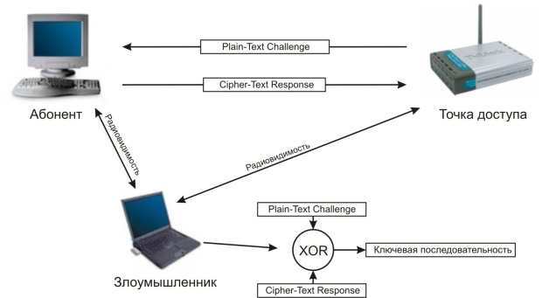
увеличить изображение
Рис. 9.6. Уязвимость аутентификации с общим ключом

Уязвимость аутентификации по МАС-адресу

Стандарт IEEE 802.11 требует передачи MAC-адресов абонента и точки радиодоступа в открытом виде. В результате в беспроводной сети, использующей аутентификацию по MAC-адресу, злоумышленник может обмануть метод аутентификации путем подмены своего MAC-адреса легитимным. Подмена MAC-адреса возможна в беспроводных адаптерах, допускающих использование локально администрируемых MAC-адресов. Злоумышленник может воспользоваться анализатором трафика протокола IEEE 802.11 для выявления MAC-адресов легитимных абонентов. Спецификация WPA
До мая 2001 г. стандартизация средств информационной безопасности для беспроводных сетей 802.11 относилась к ведению рабочей группы IEEE 802.11e, но затем эта проблематика была выделена в самостоятельное подразделение. Разработанный стандарт 802.11i призван расширить возможности протокола 802.11, предусмотрев средства шифрования передаваемых данных, а также централизованной аутентификации пользователей и рабочих станций.
Основные производители Wi-Fi оборудования в лице организации WECA (Wireless Ethernet Compatibility Alliance), иначе именуемой Wi-Fi Alliance, устав ждать ратификации стандарта IEEE 802.11i, совместно с IEEE в ноябре 2002 г. анонсировали спецификацию Wi-Fi Protected Access (WPA), соответствие которой обеспечивает совместимость оборудования различных производителей.
Новый стандарт безопасности WPA обеспечивает уровень безопасности куда больший, чем может предложить WEP Он перебрасывает мостик между стандартами WEP и 802.11i и имеет немаловажное преимущество, которое заключается в том, что микропрограммное обеспечение более старого оборудования может быть заменено без внесения аппаратных изменений.
IEEE предложила временный протокол целостности ключа (Temporal Key Integrity Protocol, TKIP).
Основные усовершенствования, внесенные протоколом TKIP:
- Пофреймовое изменение ключей шифрования. WEP-ключ быстро изменяется, и для каждого фрейма он другой;
- Контроль целостности сообщения. Обеспечивается эффективный контроль целостности фреймов данных с целью предотвращения скрытых манипуляций с фреймами и воспроизведения фреймов;
- Усовершенствованный механизм управления ключами.

9.6.2. Пофреймовое изменение ключей шифрования
Атаки, применяемые в WEP, использующие уязвимость слабых IV (Initialization Vectors), таких, которые применяются в приложении AirSnort, основаны на накоплении нескольких фреймов данных, содержащих информацию, зашифрованную с использованием слабых IV. Простейшим способом сдерживания таких атак является изменение WEP-ключа, используемого при обмене фреймами между клиентом и точкой доступа, до того как атакующий успеет накопить фреймы в количестве, достаточном для вывода битов ключа.
IEEE адаптировала схему, известную как пофреймовое изменение ключа (per-frame keying). Основной принцип, на котором основано пофреймовое изменение ключа, состоит в том, что IV, MAC-адрес передатчика и WEP-ключ обрабатываются вместе с помощью двухступенчатой функции перемешивания. Результат применения этой функции соответствует стандартному 104-разрядному WEP-ключу и 24-разрядному IV.
IEEE предложила также увеличить 24-разрядный вектор инициализации до 48-разрядного IV.
На рис. 9.7 представлен образец 48-разрядного IV и показано, как он разбивается на части для использования при пофреймовом изменении ключа.
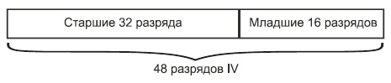
Рис. 9.7. Разбиение 48-разрядного IV
Процесс пофреймового изменения ключа можно разбить на следующие этапы ( рис. 9.8):
- Базовый WEP-ключ перемешивается со старшими 32 разрядами 48-разрядного IV (32-разрядные числа могут принимать значения 0-4 294 967 295) и MAC-адресом передатчика. Результат этого действия называется ключ 1-й фазы. Этот процесс позволяет занести ключ 1-й фазы в кэш и также напрямую поместить в ключ.
- Ключ 1-й фазы снова перемешивается с IV и MAC-адресом передатчика для выработки значения пофреймового ключа.
- Вектор инициализации (IV), используемый для передачи фрейма, имеет размер только 16 бит (16-разрядные числа могут принимать значения 0-65 535). Оставшиеся 8 бит (в стандартном 24-битовом IV) представляют собой фиксированное значение, используемое как заполнитель.
- Пофреймовый ключ применяется для WEP-шифрования фрейма данных.
- Когда 16-битовое пространство IV оказывается исчерпанным, ключ 1-й фазы отбрасывается и 32 старших разряда увеличиваются на 1.
- Значение пофреймового ключа вычисляется заново, как на этапе 2.
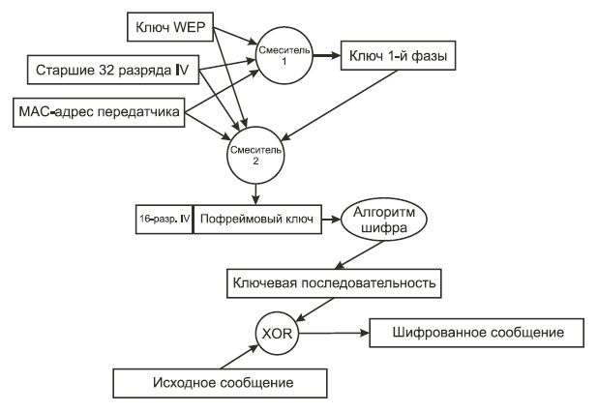
Рис. 9.8. Процесс создания шифрованного сообщения в WPA
Процесс пофреймового изменения ключа можно разбить на следующие этапы.
Устройство инициализирует IV, присваивая ему значение 0. В двоичном представлении это будет значение 000000000000000000000000000000 000000000000000000.
Первые 32 разряда IV (в рассматриваемом случае - первые 32 нуля) перемешиваются с WEP-ключом (например, имеющим 128-разрядное значение) и MAC-адресом передатчика (имеющим 48-разрядное значение) для получения значения ключа 1-й фазы (80-разрядное значение).
Ключ 1-й фазы вновь перемешивается с первыми (старшими) 32 разрядами IV и MAC-адресом передатчика, чтобы получить 128-разрядный пофреймовый ключ, первые 16 разрядов которого представляют собой значение IV (16 нулей).
Вектор инициализации пофреймового ключа увеличивается на 1. После того как пофреймовые возможности IV будут исчерпаны, IV 1-й фазы (32 бита) увеличивается на 1 (он теперь будет состоять из 31 нуля и одной единицы, 00000000000000000000000000000001 ) и т. д.
Этот алгоритм усиливает WEP до такой степени, что почти все известные сейчас возможности атак устраняются без замены существующего оборудования. Следует отметить, что этот алгоритм (и TKIP в целом) разработан с целью устранить уязвимые места в системе аутентификации WEP и стандарта 802.11. Он жертвует слабыми алгоритмами, вместо того чтобы заменять оборудование.

9.6.3. Спецификация WPA
До мая 2001 г. стандартизация средств информационной безопасности для беспроводных сетей 802.11 относилась к ведению рабочей группы IEEE 802.11e, но затем эта проблематика была выделена в самостоятельное подразделение. Разработанный стандарт 802.11i призван расширить возможности протокола 802.11, предусмотрев средства шифрования передаваемых данных, а также централизованной аутентификации пользователей и рабочих станций.
Основные производители Wi-Fi оборудования в лице организации WECA (Wireless Ethernet Compatibility Alliance), иначе именуемой Wi-Fi Alliance, устав ждать ратификации стандарта IEEE 802.11i, совместно с IEEE в ноябре 2002 г. анонсировали спецификацию Wi-Fi Protected Access (WPA), соответствие которой обеспечивает совместимость оборудования различных производителей.
Новый стандарт безопасности WPA обеспечивает уровень безопасности куда больший, чем может предложить WEP Он перебрасывает мостик между стандартами WEP и 802.11i и имеет немаловажное преимущество, которое заключается в том, что микропрограммное обеспечение более старого оборудования может быть заменено без внесения аппаратных изменений.
IEEE предложила временный протокол целостности ключа (Temporal Key Integrity Protocol, TKIP).
Основные усовершенствования, внесенные протоколом TKIP:
- Пофреймовое изменение ключей шифрования. WEP-ключ быстро изменяется, и для каждого фрейма он другой;
- Контроль целостности сообщения. Обеспечивается эффективный контроль целостности фреймов данных с целью предотвращения скрытых манипуляций с фреймами и воспроизведения фреймов;
- Усовершенствованный механизм управления ключами.

9.6.4. Пофреймовое изменение ключей шифрования
Атаки, применяемые в WEP, использующие уязвимость слабых IV (Initialization Vectors), таких, которые применяются в приложении AirSnort, основаны на накоплении нескольких фреймов данных, содержащих информацию, зашифрованную с использованием слабых IV. Простейшим способом сдерживания таких атак является изменение WEP-ключа, используемого при обмене фреймами между клиентом и точкой доступа, до того как атакующий успеет накопить фреймы в количестве, достаточном для вывода битов ключа.
IEEE адаптировала схему, известную как пофреймовое изменение ключа (per-frame keying). Основной принцип, на котором основано пофреймовое изменение ключа, состоит в том, что IV, MAC-адрес передатчика и WEP-ключ обрабатываются вместе с помощью двухступенчатой функции перемешивания. Результат применения этой функции соответствует стандартному 104-разрядному WEP-ключу и 24-разрядному IV.
IEEE предложила также увеличить 24-разрядный вектор инициализации до 48-разрядного IV.
На рис. 9.7 представлен образец 48-разрядного IV и показано, как он разбивается на части для использования при пофреймовом изменении ключа.
Рис. 9.7. Разбиение 48-разрядного IV
Процесс пофреймового изменения ключа можно разбить на следующие этапы ( рис. 9.8):
- Базовый WEP-ключ перемешивается со старшими 32 разрядами 48-разрядного IV (32-разрядные числа могут принимать значения 0-4 294 967 295) и MAC-адресом передатчика. Результат этого действия называется ключ 1-й фазы. Этот процесс позволяет занести ключ 1-й фазы в кэш и также напрямую поместить в ключ.
- Ключ 1-й фазы снова перемешивается с IV и MAC-адресом передатчика для выработки значения пофреймового ключа.
- Вектор инициализации (IV), используемый для передачи фрейма, имеет размер только 16 бит (16-разрядные числа могут принимать значения 0-65 535). Оставшиеся 8 бит (в стандартном 24-битовом IV) представляют собой фиксированное значение, используемое как заполнитель.
- Пофреймовый ключ применяется для WEP-шифрования фрейма данных.
- Когда 16-битовое пространство IV оказывается исчерпанным, ключ 1-й фазы отбрасывается и 32 старших разряда увеличиваются на 1.
- Значение пофреймового ключа вычисляется заново, как на этапе 2.
Рис. 9.8. Процесс создания шифрованного сообщения в WPA
Процесс пофреймового изменения ключа можно разбить на следующие этапы.
Устройство инициализирует IV, присваивая ему значение 0. В двоичном представлении это будет значение 000000000000000000000000000000 000000000000000000.
Первые 32 разряда IV (в рассматриваемом случае - первые 32 нуля) перемешиваются с WEP-ключом (например, имеющим 128-разрядное значение) и MAC-адресом передатчика (имеющим 48-разрядное значение) для получения значения ключа 1-й фазы (80-разрядное значение).
Ключ 1-й фазы вновь перемешивается с первыми (старшими) 32 разрядами IV и MAC-адресом передатчика, чтобы получить 128-разрядный пофреймовый ключ, первые 16 разрядов которого представляют собой значение IV (16 нулей).
Вектор инициализации пофреймового ключа увеличивается на 1. После того как пофреймовые возможности IV будут исчерпаны, IV 1-й фазы (32 бита) увеличивается на 1 (он теперь будет состоять из 31 нуля и одной единицы, 00000000000000000000000000000001 ) и т. д.
Этот алгоритм усиливает WEP до такой степени, что почти все известные сейчас возможности атак устраняются без замены существующего оборудования. Следует отметить, что этот алгоритм (и TKIP в целом) разработан с целью устранить уязвимые места в системе аутентификации WEP и стандарта 802.11. Он жертвует слабыми алгоритмами, вместо того чтобы заменять оборудование.

9.6.5. Контроль целостности сообщения
Для усиления малоэффективного механизма, основанного на использовании контрольного признака целостности (ICV) стандарта 802.11, будет применяться контроль целостности сообщения (MIC). Благодаря MIC могут быть ликвидированы слабые места защиты, способствующие проведению атак с использованием поддельных фреймов и манипуляции битами. IEEE предложила специальный алгоритм, получивший название Michael (Майкл), чтобы усилить роль ICV в шифровании фреймов данных стандарта 802.11.
MIC имеет уникальный ключ, который отличается от ключа, используемого для шифрования фреймов данных. Этот уникальный ключ перемешивается с назначенным MAC-адресом и исходным MAC-адресом фрейма, а также со всей незашифрованной частью фрейма. На рис. 9.9 показана работа алгоритма Michael MIC.
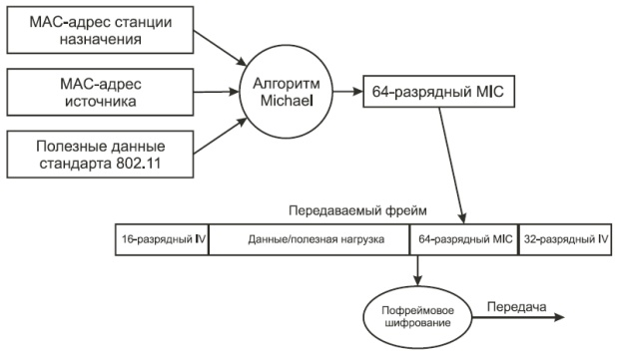
увеличить изображение
Рис. 9.9. Работа алгоритма Michael MIC
Механизм шифрования TKIP в целом осуществляется следующим образом:
- С помощью алгоритма пофреймового назначения ключей генерируется пофреймовый ключ ( рис. 9.10).
- Алгоритм MIC генерирует MIC для фрейма в целом.
- Фрейм фрагментируется в соответствии с установками MAC относительно фрагментации.
- Фрагменты фрейма шифруются с помощью пофреймового ключа.
- Осуществляется передача зашифрованных фрагментов.
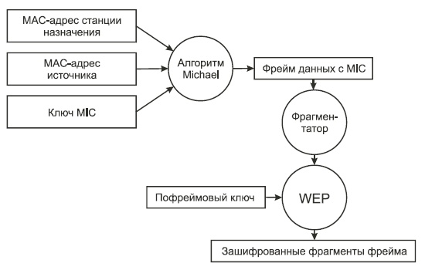
Рис. 9.10. Механизм шифрования TKIP
Аналогично процессу шифрования по алгоритму TKIP, процесс дешифрования по этому алгоритму выполняется следующим образом ( рис. 9.11):
- Предварительно вычисляется ключ 1-й фазы.
- На основании IV, полученного из входящего фрагмента фрейма WEP, вычисляется пофреймовый ключ 2-й фазы.
- Если полученный IV не тот, какой нужно, фрейм отбрасывается.
- Фрагмент фрейма расшифровывается, и осуществляется проверка признака целостности (ICV).
- Если контроль признака целостности дает отрицательный результат, такой фрейм отбрасывается.
- Расшифрованные фрагменты фрейма собираются, чтобы получить исходный фрейм данных.
- Приемник вычисляет значение MIC и сравнивает его со значением, находящимся в поле MIC фрейма.
- Если эти значения совпадают, фрейм обрабатывается приемником.
- Если эти значения не совпадают, значит, фрейм имеет ошибку MIC, и приемник принимает меры противодействия MIC.
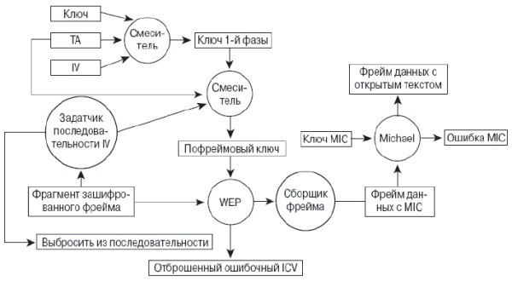
увеличить изображение
Рис. 9.11. Механизм дешифровки TKIP
Меры противодействия MIC состоят в выполнении приемником следующих задач:
- Приемник удаляет существующий ключ на ассоциирование.
- Приемник регистрирует проблему как относящуюся к безопасности сети.
- Ассоциированный клиент, от которого был получен ложный фрейм, не может быть ассоциирован и аутентифицирован в течение 60 секунд, чтобы замедлить атаку.
- Клиент запрашивает новый ключ.
WPA может работать в двух режимах: Enterprise (корпоративный) и Pre-Shared Key (персональный).
В первом случае хранение базы данных и проверка аутентичности по стандарту 802.1x в больших сетях обычно осуществляются специальным сервером, чаще всего RADIUS (Remote Authentication Dial-In User Service). Enterprise-режим мы рассмотрим далее.
Во втором случае подразумевается применение WPA всеми категориями пользователей беспроводных сетей, т.е. имеет место упрощенный режим, не требующий сложных механизмов. Этот режим называется WPA-PSK и предполагает введение одного пароля на каждый узел беспроводной сети (точку доступа, беспроводной маршрутизатор, клиентский адаптер, мост). До тех пор, пока пароли совпадают, клиенту будет разрешен доступ в сеть. Можно заметить, что подход с использованием пароля делает WPA-PSK уязвимым для атаки методом подбора, однако этот режим избавляет от путаницы с ключами WEP, заменяя их целостной и четкой системой на основе цифро-буквенного пароля.
Таким образом, WPA/TKIP - это решение, предоставляющее больший по сравнению с WEP уровень безопасности, направленное на устранение слабостей предшественника и обеспечивающее совместимость с более старым оборудованием сетей 802.11 без внесения аппаратных изменений в устройства.
Рассмотрение пофреймового назначения ключей и MIC касалось в основном ключа шифрования и ключа MIC. Но ничего не было сказано о том, как ключи генерируются и пересылаются от клиента к точке доступа и наоборот. В разделе, посвященном Enterprise-режиму мы рассмотрим предлагаемый стандартом 802.11i механизм управления ключами.

9.7. Стандарт сети 802.11i с повышенной безопасностью (WPA2)
В июне 2004 г. IEEE ратифицировал давно ожидаемый стандарт обеспечения безопасности в беспроводных локальных сетях - 802.11i.
Действительно, WPA достоин восхищения как шедевр ретроинжиниринга. Созданный с учетом слабых мест WEP, он представляет собой очень надежную систему безопасности и, как правило, обратно совместим с существующим Wi-Fi-оборудованием. WPA - практическое решение, обеспечивающее достаточный уровень безопасности для беспроводных сетей.
Однако WPA - компромиссное решение. Оно все еще основано на алгоритме шифрования RC4 и протоколе TKIP Вероятность выявления каких-либо слабых мест хотя и мала, но все же существует.
Абсолютно новая система безопасности, лишенная недостатков WEP, представляет собой лучшее долгосрочное и к тому же расширяемое решение для безопасности беспроводных сетей. С этой целью комитет по стандартам принял решение разработать систему безопасности с нуля. Это новый стандарт 802.11i, также известный как WPA2 и выпущенный тем же Wi-Fi Alliance.
Стандарт 802.11i использует концепцию повышенной безопасности (Robust Security Network - RSN), предусматривающую, что беспроводные устройства должны обеспечивать дополнительные возможности. Это потребует изменений в аппаратной части и программном обеспечении, т.е. сеть, полностью соответствующая RSN, станет несовместимой с существующим оборудованием WEP. В переходный период будет поддерживаться как оборудование RSN, так и WEP (на самом деле WPA/TKIP было решением, направленным на сохранение инвестиций в оборудование), но в дальнейшем устройства WEP начнут отмирать.
802.11i приложим к различным сетевым реализациям и может задействовать TKIP, но по умолчанию RSN использует AES (Advanced Encryption Standard) и CCMP (Counter Mode CBC MAC Protocol) и, таким образом, является более мощным расширяемым решением.
В концепции RSN применяется AES в качестве системы шифрования, подобно тому как алгоритм RC4 задействован в WPA. Однако механизм шифрования куда более сложен и не страдает от проблем, свойственных WEP AES - блочный шифр, оперирующий блоками данных по 128 бит. CCMP, в свою очередь, - протокол безопасности, используемый AES. Он является эквивалентом TKIP в WPA. CCMP вычисляет MIC, прибегая к хорошо известному и проверенному методу Cipher Block Chaining Message Authentication Code (CBC-MAC). Изменение даже одного бита в сообщении приводит к совершенно другому результату.
Одной из слабых сторон WEP было управление секретными ключами. Многие администраторы больших сетей находили его неудобным. Ключи WEP не менялись длительное время (или никогда), что облегчало задачу злоумышленникам.
RSN определяет иерархию ключей с ограниченным сроком действия, сходную с TKIP В AES/CCMP, чтобы вместить все ключи, требуется 512 бит - меньше, чем в TKIP В обоих случаях мастер-ключи используются не прямо, а для вывода других ключей. К счастью, администратор должен обеспечить единственный мастер-ключ. Сообщения составляются из 128-битного блока данных, зашифрованного секретным ключом такой же длины (128 бит). Хотя процесс шифрования сложен, администратор опять-таки не должен вникать в нюансы вычислений. Конечным результатом является шифр, который гораздо сложнее, чем даже WPA.
802.11i (WPA2) - это наиболее устойчивое, расширяемое и безопасное решение, предназначенное в первую очередь для крупных предприятий, где управление ключами и администрирование доставляет множество хлопот.
Стандарт 802.11i разработан на базе проверенных технологий. Механизмы безопасности были спроектированы с нуля в тесном сотрудничестве с лучшими специалистами по криптографии и имеют все шансы стать тем решением, которое необходимо беспроводным сетям. Хотя ни одна система безопасности от взлома не застрахована, 802.11i - это решение, на которое можно полагаться, в нем нет недостатков предыдущих систем. И, конечно, WPA пригоден для адаптации уже существующего оборудования, и только когда его ресурсы будут окончательно исчерпаны, вы сможете заменить его новым, полностью соответствующим концепции RSN.
Производительность канала связи, как свидетельствуют результаты тестирования оборудования различных производителей, падает на 5-20% при включении как WEP, так и WPA. Однако испытания того оборудования, в котором включено шифрование AES вместо TKIP, не показали сколько-нибудь заметного падения скорости. Это позволяет надеяться, что WPA2-совместимое оборудование предоставит нам долгожданный надежно защищенный канал без потерь в производительности.
WPA2, как и WPA, может работать в двух режимах: Enterprise (корпоративный) и Pre-Shared Key (персональный).
Пример 2.2
Настроим точку доступа с применением персональной спецификации WPA2-PSK.
1. Для этого подключаемся к точке доступа по проводному интерфейсу, вводим режим, SSID, канал, как было описано в примере 1.4. Далее в поле Authentication (Аутентификация) ставим WPA2-PSK ( рис. 9.12).
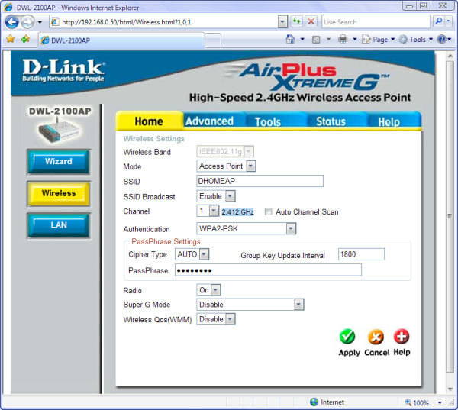
увеличить изображение
Рис. 9.12.
2. Выбираем тип шифрования (Cipher Type). Возможные варианты: AUTO, TKIP, AES. Если выставлено AUTO, точка доступа будет подстраивать тип шифрования под первого подключившегося клиента.
3. Выставляем интервал обновления группового ключа (Group Key Update Interval), который задается в секундах.
4. Вводим в поле PassPhrase ключ любой длины, но не менее 8 символов, например secretpass.
Теперь, после применения настроек, на клиентской стороне надо выставить те же самые параметры и подключиться к ней.

9.8. Стандарт 802.1х/ЕАР (Enterprise-режим) 9.8.1. Архитектура IEEE 802.1x9.8.2. Механизм аутентификации
Проблемы, с которыми столкнулись разработчики и пользователи сетей на основе стандарта 802.11, вынудили искать новые решения защиты беспроводных сетей. Были выявлены компоненты, влияющие на системы безопасности беспроводной локальной сети:
- Архитектура аутентификации.
- Механизм аутентификации.
- Механизм обеспечения конфиденциальности и целостности данных.
Архитектура аутентификации IEEE 802.1x - стандарт IEEE 802.1x описывает единую архитектуру контроля доступа к портам с использованием разнообразных методов аутентификации абонентов.
Алгоритм аутентификации Extensible Authentication Protocol или EAP (расширяемый протокол идентификации) поддерживает централизованную аутентификацию элементов инфраструктуры беспроводной сети и ее пользователей с возможностью динамической генерации ключей шифрования.

9.8.1. Архитектура IEEE 802.1x9.8.2. Механизм аутентификации
Архитектура IEEE 802.1x включает в себя следующие обязательные логические элементы ( рис. 9.13):
- Клиент (Supplicant) - находится в операционной системе абонента;
- Аутентификатор (Authenticator) - находится в программном обеспечении точки радиодоступа;
- Сервер аутентификации (Authentication Server) - находится на RADIUS-сервере.
IEEE 802.1x предоставляет абоненту беспроводной локальной сети лишь средства передачи атрибутов серверу аутентификации и допускает использование различных методов и алгоритмов аутентификации. Задачей сервера аутентификации является поддержка разрешенных политикой сетевой безопасности методов аутентификации.
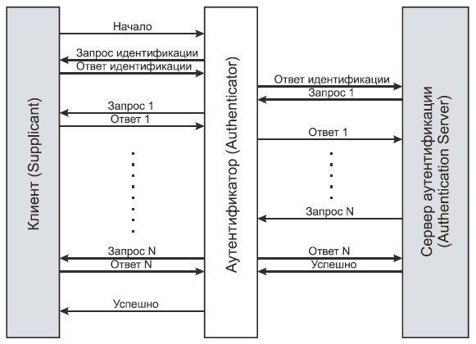
Рис. 9.13. Архитектура IEEE 802.1x
Аутентификатор, находясь в точке радиодоступа, создает логический порт для каждого клиента на основе его идентификатора ассоциирования. Логический порт имеет два канала для обмена данными. Неконтролируемый канал беспрепятственно пропускает трафик из беспроводного сегмента в проводной и обратно, в то время как контролируемый канал требует успешной аутентификации для прохождения фреймов.
Таким образом, в терминологии стандарта 802.1x точка доступа играет роль коммутатора в проводных сетях Ethernet. Очевидно, что проводной сегмент сети, к которому подключена точка доступа, нуждается в сервере аутентификации. Его функции обычно выполняет RADIUS-сервер, интегрированный с той или иной базой данных пользователей, в качестве которой может выступать стандартный RADIUS, LDAP, NDS или Windows Active Directory. Коммерческие беспроводные шлюзы высокого класса могут реализовывать как функции сервера аутентификации, так и аутентификатора.
Клиент активизируется и ассоциируется с точкой радиодоступа (или физически подключается к сегменту в случае проводной локальной сети). Аутентификатор распознает факт подключения и активизирует логический порт для клиента, сразу переводя его в состояние "неавторизован". В результате через клиентский порт возможен лишь обмен трафиком протокола IEEE 802.1x, для всего остального трафика порт заблокирован. Клиент также может (но не обязан) отправить сообщение EAP Start (начало аутентификации EAP) ( рис. 9.14) для запуска процесса аутентификации.
Аутентификатор отправляет сообщение EAP Request Identity (запрос имени EAP) и ожидает от клиента его имя (Identity). Ответное сообщение клиента EAP Response (ответ EAP), содержащее атрибуты, перенаправляется серверу аутентификации.
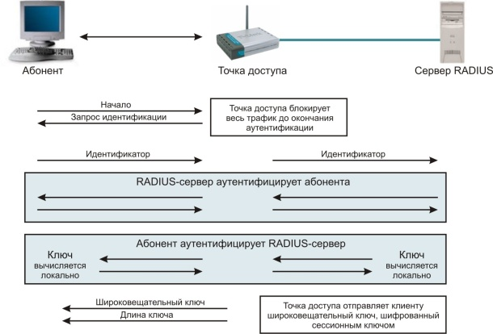
увеличить изображение
Рис. 9.14. Обмен сообщениями в 802.1x/EAP
После завершения аутентификации сервер отправляет сообщение RADIUS-ACCEPT (принять) или RADIUS-REJECT (отклонить) аутентификатору. При получении сообщения RADIUS-ACCEPT аутентификатор переводит порт клиента в состояние "авторизован", и начинается передача всего трафика абонента.

9.8.2. Механизм аутентификации
Первоначально стандарт 802.1x задумывался для того, чтобы обеспечить аутентификацию пользователей на канальном уровне в коммутируемых проводных сетях.
Алгоритмы аутентификации стандарта 802.11 могут обеспечить клиента динамическими, ориентированными на пользователя ключами. Но тот ключ, который создается в процессе аутентификации, не является ключом, используемым для шифрования фреймов или проверки целостности сообщений. В стандарте WPA для получения всех ключей используется так называемый мастер-ключ (Master Key). На рис. 9.15 представлена иерархия ключей с учетом последовательности их создания.
Механизм генерации ключей шифрования осуществляется в четыре этапа:
- Клиент и точка доступа устанавливают динамический ключ (он называется парный мастер-ключ, или PMK, от англ. Pairwise Master Key), полученный в процессе аутентификации по стандарту 802.1x.
- Точка доступа посылает клиенту секретное случайное число, которое называется временный аутентификатор (Authenticator Nonce - ANonce), используя для этого сообщение EAPoL-Key стандарта 802.1x.
- Этот клиент локально генерирует секретное случайное число, называемое временный проситель (Supplicant Nonce - SNonce).
- Клиент генерирует парный переходный ключ (Pairwise Transient Key - PTK) путем комбинирования PMK, SNonce, ANonce, MAC-адреса клиента, MAC-адреса точки доступа и строки инициализации. MAC-адреса упорядочены, MAC-адреса низшего порядка предшествуют MAC-адресам высшего порядка. Благодаря этому гарантируется, что клиент и точка доступа "выстроят" MAC-адреса одинаковым образом ( рис. 9.16).
- Это комбинированное значение пропускается через псевдослучайную функцию (Pseudo Random Function - PRF), чтобы получить 512-разрядный PTK.
- Клиент посылает число SNonce, сгенерированное им на этапе 3, точке доступа с помощью сообщения EAPoL-Key стандарта 802.1x, защищенного ключом EAPoL-Key MIC.
- Точка доступа использует число SNonce для вычисления PTK таким же образом, как это сделал клиент.
- Точка доступа использует выведенный ключ EAPoL-Key MIC для проверки целостности сообщения клиента.
- Точка доступа посылает сообщение EAPoL-Key, показывающее, что клиент может установить PTK и его ANonce, защищенные ключом EAPoL-Key MIC. Данный этап позволяет клиенту удостовериться в том, что число ANonce, полученное на этапе 2, действительно.
- Клиент посылает сообщение EAPoL-Key, защищенное ключом EAPoL-Key MIC, указывающее, что ключи установлены.
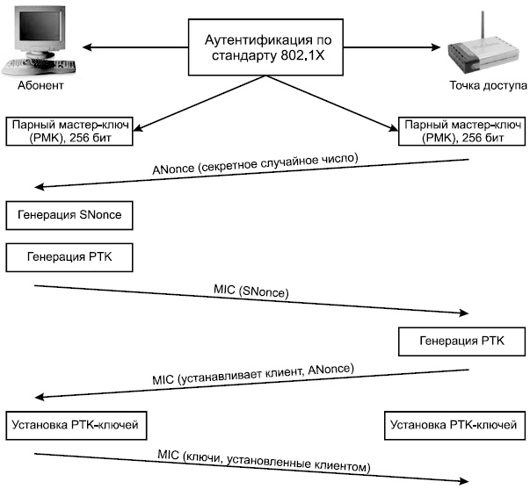
Рис. 9.15. Создание ключей
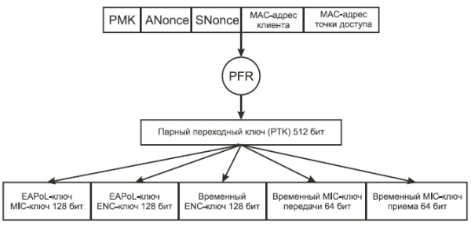
увеличить изображение
Рис. 9.16. Генерация парного переходного ключа

Парный мастер-ключ (PMK) и парный переходный ключ (PTK) являются одноадресными. Они только шифруют и дешифруют одноадресные фреймы, и предназначены для единственного пользователя. Широковещательные фреймы требуют отдельной иерархии ключей, потому что использование с этой целью одноадресных ключей приведет к резкому возрастанию трафика сети. Точке доступа (единственному объекту BSS, имеющему право на рассылку широковещательных или многоадресных сообщений) пришлось бы посылать один и тот же широковещательный или многоадресный фрейм, зашифрованный соответствующими пофреймовыми ключами, каждому пользователю.
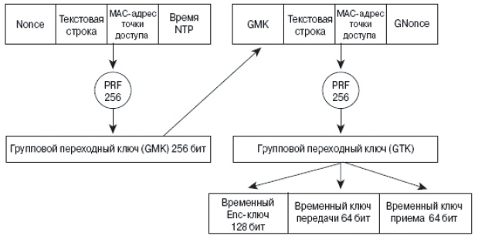
Широковещательные или многоадресные фреймы используют иерархию групповых ключей. Групповой мастер-ключ (Group Master Key - GMK) находится на вершине этой иерархии и выводится в точке доступа. Вывод GMK основан на применении PRF, в результате чего получается 256-разрядный GMK. Входными данными для PRF-256 являются шифровальное секретное случайное число (или Nonce), текстовая строка, MAC-адрес точки доступа и значение времени в формате синхронизирующего сетевого протокола (NTP). На рис. представлена иерархия групповых ключей.Рис. 9.17. Иерархия групповых ключей
Групповой мастер-ключ, текстовая строка, MAC-адрес точки доступа и GNonce (значение, которое берется из счетчика ключа точки доступа) объединяются и обрабатываются с помощью PRF, в результате чего получается 256-разрядный групповой переходный ключ (Group Transient Key - GTK). GTK делится на 128-разрядный ключ шифрования широковещательных/многоадресных фреймов, 64-разрядный ключ передачи MIC (transmit MIC key) и 64-разрядный ключ приема MIC (MIC receive key).
С помощью этих ключей широковещательные и многоадресные фреймы шифруются и дешифруются точно так же, как с помощью одноадресных ключей, полученных на основе парного мастер-ключа (PMK).
Клиент обновляется с помощью групповых ключей шифрования через сообщения EAPoL-Key Точка доступа посылает такому клиенту сообщение EAPoL, зашифрованное с помощью одноадресного ключа шифрования. Групповые ключи удаляются и регенерируются каждый раз, когда какая-нибудь станция диссоциируется или деаутентифицируется в BSS. Если происходит ошибка MIC, одной из мер противодействия также является удаление всех ключей с имеющей отношение к ошибке приемной станции, включая групповые ключи.
В домашних сетях или сетях, предназначенных для малых офисов, развертывание RADIUS-сервера с базой данных конечных пользователей маловероятно. В таком случае для генерирования сеансовых ключей используется только предварительно разделенный РМК (вводится вручную). Это аналогично тому, что делается в оригинальном протоколе WEP.
Поскольку в локальных сетях 802.11 нет физических портов, ассоциация между беспроводным клиентским устройством и точкой доступа считается сетевым портом доступа. Беспроводный клиент рассматривается как претендент, а точка доступа - как аутентификатор.
9.8.3. Протокол EAP
В стандарте 802.1x аутентификация пользователей на канальном уровне выполняется по протоколу EAP, который был разработан Группой по проблемам проектирования Internet (IETF). Протокол EAP - это замена протокола CHAP (Challenge Handshake Authentication Protocol - протокол взаимной аутентификации), который применяется в РРР (Point to Point Protocol - протокол соединения "точка-точка"), он предназначен для использования в локальных сетях. Спецификация EAPOL определяет, как фреймы ЕАР инкапсулируются во фреймы 802.3, 802.5 и 802.11. Обмен фреймами между объектами, определенными в стандарте 802.1x, схематично изображен на рис. 9.18.
EAP является "обобщенным" протоколом в системе аутентификации, авторизации и учета (Authentication, Authorization, and Accounting - AAA), обеспечивающим работу разнообразных методов аутентификации. AAA-клиент (сервер доступа в терминологии AAA, в беспроводной сети представлен точкой радиодоступа), поддерживающий EAP, может не понимать конкретных методов, используемых абонентом и сетью в процессе аутентификации. Сервер доступа туннелирует сообщения протокола аутентификации, циркулирующие между абонентом и сервером аутентификации. Сервер доступа интересует лишь факт начала и окончания процесса аутентификации.
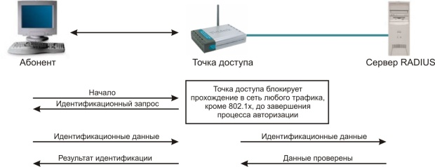
увеличить изображение
Рис. 9.18. Механизм аутентификации в 802.1x/EAP

Есть несколько вариантов ЕАР, спроектированных с участием различных компаний-производителей. Такое разнообразие вносит дополнительные проблемы совместимости, так что выбор подходящего оборудования и программного обеспечения для беспроводной сети становится нетривиальной задачей. При конфигурировании способа аутентификации пользователей в беспроводной сети вам, вероятно, придется столкнуться со следующими вариантами ЕАР:
- EAP-MD5 - это обязательный уровень ЕАР, который должен присутствовать во всех реализациях стандарта 802.1x, именно он был разработан первым. С точки зрения работы он дублирует протокол CHAP. Мы не рекомендуем пользоваться протоколом EAP-MD5 по трем причинам. Во-первых, он не поддерживает динамическое распределение ключей. Во-вторых, он уязвим для атаки "человек посередине" с применением фальшивой точки доступа и для атаки на сервер аутентификации, так как аутентифицируются только клиенты. И наконец, в ходе аутентификации противник может подслушать запрос и зашифрованный ответ, после чего предпринять атаку с известным открытым или шифрованным текстом;
- EAP-TLS (EAP-Transport Layer Security - протокол защиты транспортного уровня) поддерживает взаимную аутентификацию на базе сертификатов. EAP-TLS основан на протоколе SSLv3 и требует наличия удостоверяющего центра. Протоколы TLS и SSL используют ряд элементов инфраструктуры PKI (Public Key Infrastructure): Абонент должен иметь действующий сертификат для аутентификации по отношению к сети. AAA-сервер должен иметь действующий сертификат для аутентификации по отношению к абоненту. Орган сертификации с сопутствующей инфраструктурой управляет сертификатами субъектов PKI. Клиент и RADIUS-сервер должны поддерживать метод аутентификации EAP-TLS. Точка радиодоступа должна поддерживать процесс аутентификации в рамках 802.1x/EAP, хотя может и не знать деталей конкретного метода аутентификации. Общий вид EAP-TLS выглядит примерно так ( рис. 9.19):
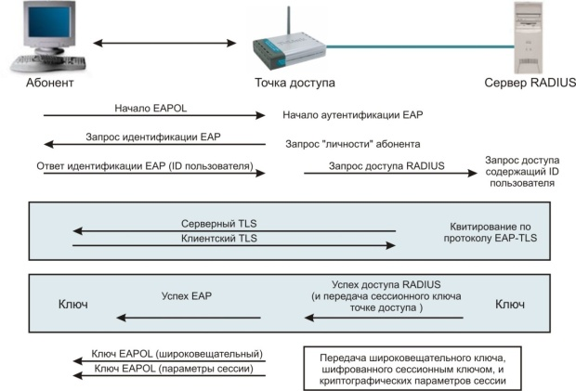
увеличить изображение
Рис. 9.19. Процесс аутентификации EAP-TLS
- EAP-LEAP (Lightweight ЕАР, облегченный EAP) - это запатентованный компанией Cisco вариант ЕАР, реализованный в точках доступа и беспроводных клиентских картах Cisco. LEAP был первой (и на протяжении длительного времени единственной) схемой аутентификации в стандарте 802.1x, основанной на паролях. Поэтому LEAP приобрел огромную популярность и даже поддержан в сервере Free-RADIUS, несмотря на то, что это запатентованное решение. Сервер аутентификации посылает клиенту запрос, а тот должен вернуть пароль, предварительно выполнив его свертку со строкой запроса. Основанный на применении паролей, EAP-LEAP аутентифицирует пользователя, а не устройство. В то же время очевидна уязвимость этого варианта для атак методом полного перебора и по словарю, нехарактерная для методов аутентификации с применением сертификатов.
- PEAP (Protected ЕАР - защищенный EAP) и EAP-TTLS (Tunneled Transport Layer Security ЕАР, протокол защиты транспортного уровня EAP), разработанный компанией Certicom and Funk Software. Эти варианты также достаточно развиты, и поддерживаются производителями, в частности D-link. Для работы EAP-TTLS требуется, чтобы был сертифицирован только сервер аутентификации, а у претендента сертификата может и не быть, так что процедура развертывания упрощается. EAP-TTLS поддерживает также ряд устаревших методов аутентификации, в том числе PAP, CHAP, MS-CHAP, MS-CHAPv2 и даже EAP-MD5. Чтобы обеспечить безопасность при использовании этих методов, EAP-TTLS создает зашифрованный по протоколу TLS туннель, внутри которого эти протоколы и работают. Примером практической реализации EAP-TTLS может служить программное обеспечение для управления доступом в беспроводную сеть Odyssey от компании Funk Software. Протокол РЕАР очень похож на EAP-TTLS, только он не поддерживает устаревших методов аутентификации типа РАР и CHAP. Вместо них поддерживаются протоколы PEAP-MS-CHAPv2 и PEAP-EAP-TLS, работающие внутри безопасного туннеля. Поддержка РЕАР реализована в пакете программ точек доступа D-link и успешно реализована в Windows XP, начиная с Service Pack 2. В общем виде схема обмена РЕАР выглядит следующим образом ( рис. 9.20):
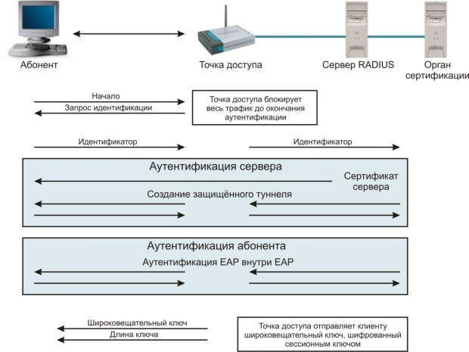
увеличить изображение
Рис. 9.20. Процесс аутентификации PEAP
- Еще два варианта ЕАР - это EAP-SIM и ЕАР-АКА для аутентификации на базе SIM и USIM. В настоящий момент оба имеют статус предварительных документов IETF и в основном предназначены для аутентификации в сетях GSM, а не в беспроводных сетях 802.11. Тем не менее протокол EAP-SIM поддержан в точках доступа и клиентских устройствах некоторых производителей.
Наглядно уровни архитектуры 802.1x показаны на рис. 9.21. Здесь в качестве механизма обеспечения конфиденциальности и целостности данных выступают стандарты шифрования WPA и WPA2.
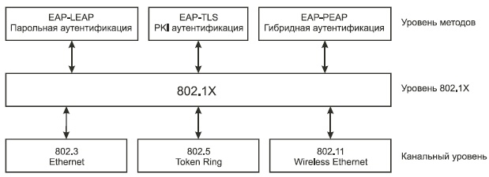
Рис. 9.21. Уровни архитектуры 802.1x

